Fragebogen
Altersfreundliche Gemeinde

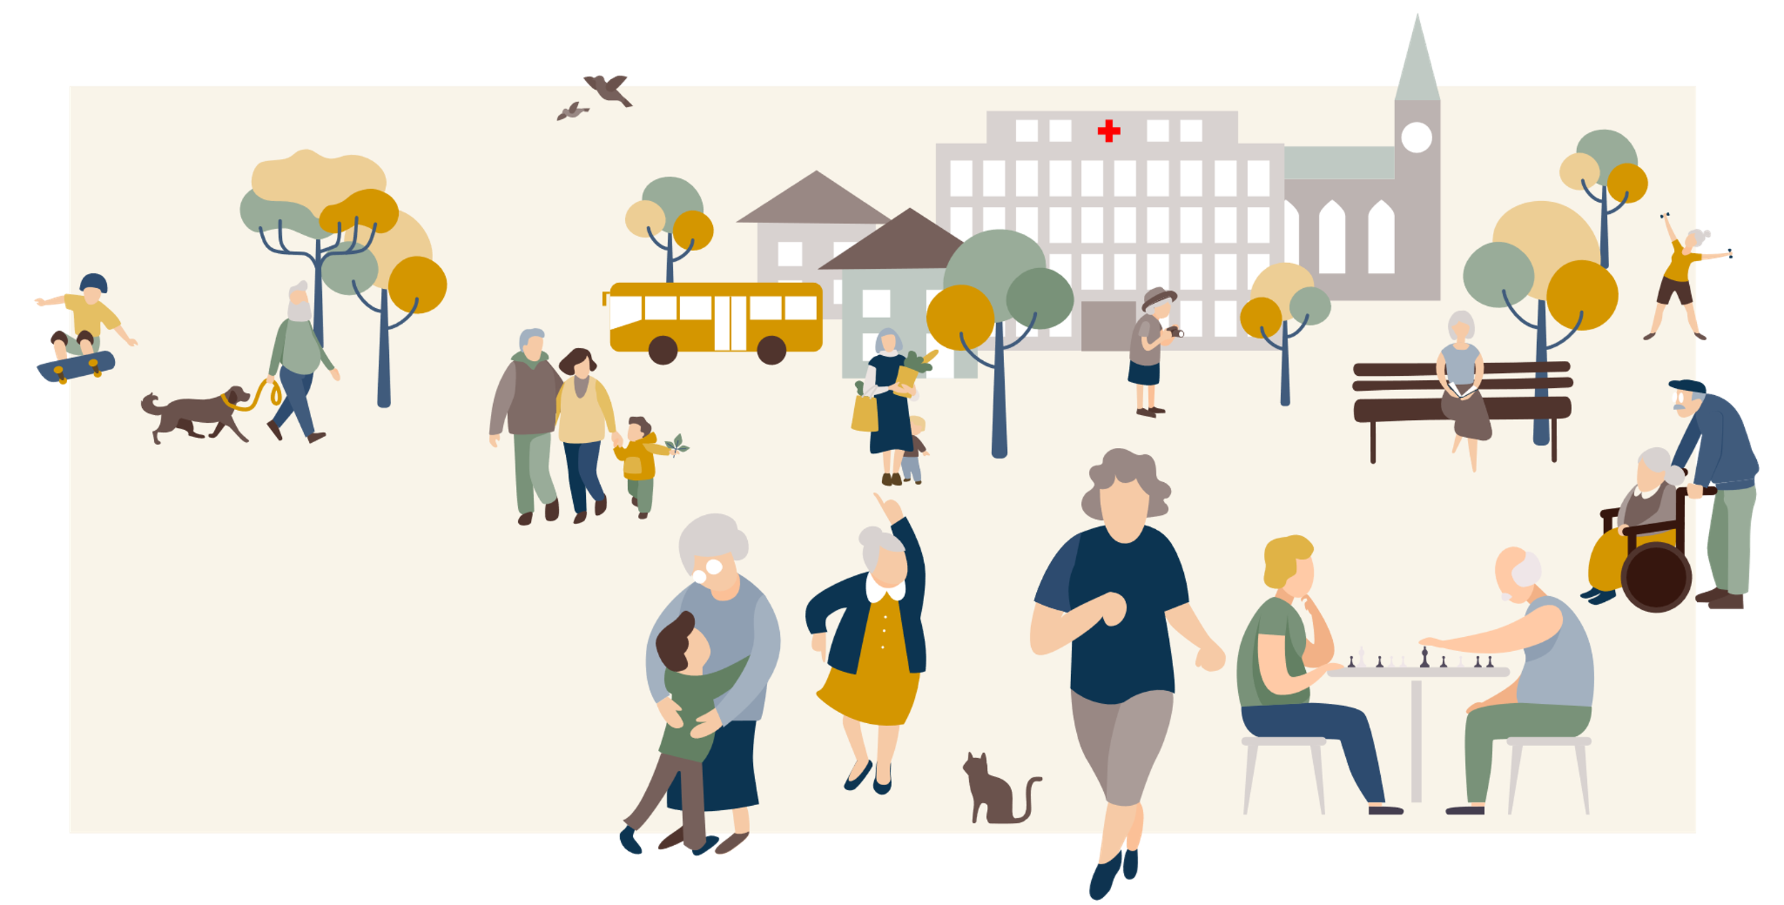
Stimmen Sie aus Sicht einer lebenserfahrenen Person den folgenden Aussagen zu?
Themenkreis 1
Öffentlicher Raum und Gebäude

Die Gestaltung öffentlicher Räume und Gebäude beeinflusst, wie mobil und wie selbstständig Menschen in ihrer Umgebung leben.

- Öffentliche Plätze haben eine hohe Aufenthaltsqualität und laden zur Begegnung ein.
- Im öffentlichen Raum gibt es Grünflächen und Bäume, welche für ein angenehmes Klima sorgen.
- Der öffentliche Raum ist weitgehend hindernisfrei.
- Es bestehen überall genügend Sitzgelegenheiten.
- Es stehen genügend hindernisfreie WCs zur Verfügung.
- In der Gemeinde fühlt man sich sicher (z.B. genügende Beleuchtung).
- In der Gemeinde kann man sich gut orientieren (z.B. Wegweiser, Fahrpläne).

Bemerkungen und Ideen:

Themenkreis 2
Mobilität und Verkehr

Öffentlicher und privater Verkehr sind Schlüsselfaktoren für ein aktives Altern. Mobilität bestimmt, wie weit man aktiv sein, sich einbringen und am gesellschaftlichen Leben teilhaben kann. Dabei spielt auch die gegenseitige Rücksichtnahme eine wichtige Rolle.

- Der öffentliche Verkehr erschliesst wichtige Orte.
- Mit dem privaten Verkehr (Fusswege, Velo, Auto) können wichtige Orte erreicht werden.
- Niederflur-Fahrzeuge sorgen im öffentlichen Verkehr für hindernisfreien Ein- und Ausstieg.
- Fahrerinnen und Fahrer halten nahe genug am Randstein, erleichtern damit das Ein- und Aussteigen und warten mit der Weiterfahrt, bis die Fahrgäste Platz genommen haben.
- Zebrastreifen gibt es überall dort, wo sie nötig sind.
- Das sichere Miteinander unterschiedlicher Mobilitätsformen ist gewährleistet (z.B. zu Fuss, Velo, Auto, E-Trottinett).

Bemerkungen und Ideen:

Themenkreis 3
Wohnen

Die Wohnform, die Unterstützung beim Wohnen, die Einbettung in lebendige Nachbarschaften und Quartiere beeinflussen die Selbstständigkeit und die Lebensqualität im Alter.

- Es gibt genügend Wohnformen für unterschiedliche Bedürfnisse (z.B. altersdurchmischte Wohnformen, Genossenschaftswohnungen, betreutes Wohnen, Alterswohnungen, Pflegewohngruppen).
- Der Wohnraum ist bezahlbar.
- Es besteht ein Beratungsangebot zur Gestaltung einer hindernisfreien Wohnung.
- Fahrdienste und Hauslieferungen ermöglichen die Versorgung mit Gütern des täglichen Bedarfs.
- Es besteht eine Auswahlmöglichkeit an Altersbetreuungs- und Pflegeplätzen.
- Altersbetreuungs- und Pflegeeinrichtungen liegen in einem Wohngebiet und sind mit öffentlichen Transportmitteln gut erreichbar.

Bemerkungen und Ideen:

Themenkreis 4
Teilnahme am gesellschaftlichen Leben

Die Teilnahme an sozialen, kulturellen und spirituellen Aktivitäten verbessert Wohlbefinden und Gesundheit; nicht nur, aber auch im Alter. Solche Aktivitäten erlauben es, Fähigkeiten und Beziehungen zu pflegen, Achtung und Respekt zu erleben und auf dem Laufenden zu bleiben.

- Es gibt in der Gemeinde ein vielfältiges Angebot an Kultur, Sport und Bildung – auch für Ältere.
- Man kann problemlos an öffentlichen Anlässen teilnehmen und bei Bedarf stehen Fahr- oder andere Begleitdienste zur Unterstützung zur Verfügung.
- Öffentliche Anlässe sind problemlos bezahlbar.
- Bei der Planung und Durchführung von Anlässen werden Betroffene miteinbezogen.
- Einsame Menschen werden mit ihren je eigenen Bedürfnissen wahrgenommen und mit Respekt aus ihrer Isolation herausgeholt.
- Es werden auch digitale Medien genutzt, um Angebote zu bewerben oder Mitwirkung zu ermöglichen (z.B. Apps, Quartierplattformen, Websites etc.).

Bemerkungen und Ideen:

Themenkreis 5
Soziale Einbindung und Respekt

Die Art des sozialen Kontakts beeinflusst die Beteiligung der älteren Menschen am öffentlichen Leben und ihre soziale Integration. Ältere Menschen erleben, dass ihnen mit unterschiedlichen Verhaltensweisen und Einstellungen begegnet wird, je nach ihrer Herkunft, ihrem Gesundheitszustand oder ihren finanziellen Verhältnissen anders.

- In der Gemeinde begegnet man älteren Menschen mit Respekt und bietet ihnen, wo gewünscht, Hilfe an.
- In Publikationen wird differenziert und wertschätzend über ältere Menschen geschrieben.
- Es bestehen Angebote zur Begegnung der Generationen.
- Kultur, Religion, Sexualität können offen ausgelebt werden und niemand wird deshalb diskriminiert.

Bemerkungen und Ideen:

Themenkreis 6
Erwerbs- und Freiwilligenarbeit

Ältere Menschen leisten auch nach der Pensionierung einen Beitrag für die Gesellschaft. Viele leisten informelle Freiwilligenarbeit innerhalb der Familie und im Bekanntenkreis oder formelle Freiwilligenarbeit im Rahmen einer gemeinnützigen Institution.

- In der Gemeindeverwaltung arbeiten jüngere und ältere Mitarbeitende.
- Es gibt genügend Angebote für Freiwilligenarbeit.
- Freiwilligenarbeit wird in der Gemeinde anerkannt und gefördert.
- Neben organisierter Freiwilligenarbeit kann man sich auch flexibel und zeitlich begrenzt engagieren.
- Es bestehen Unterstützungs- und Entlastungsangebote für pflegende und betreuende Angehörige (Beratung, App etc.).
- Die Angebote sind kostengünstig und unbürokratisch zugänglich.

Bemerkungen und Ideen:

Themenkreis 7
Kommunikation und Information

Wichtig für ein aktives Altern sind die persönliche Vernetzung sowie der Zugang zu aktuellen praktischen Informationen zur Lebensführung.

- Es besteht eine zentrale Anlaufstelle für Information und Beratung.
- Das Angebot an Dienstleistungen und Beratung im Gesundheits- und Sozialbereich ist übersichtlich dargestellt (z.B. Flyer, Internet, Gemeindezeitung).
- Die Publikationen der Gemeinde sind übersichtlich gestaltet und verständlich geschrieben.
- Die Website der Gemeinde ist benutzerfreundlich, die Informationen sind leicht zu finden und zu lesen.
- Haben Menschen ein Anliegen an die Gemeindeverwaltung, werden sie gut und zeitnah beraten.
- Die Leistungen der Gesundheits- und Sozialdienste sind allen zugänglich, unabhängig von Einkommen und Vermögen.

Bemerkungen und Ideen:

Themenkreis 8
Gesundheit und Gesundheitsförderung

Die körperliche und psychische Gesundheit kann auf individueller wie auch struktureller Ebene gefördert und damit Prävention betrieben werden. Ambulante Angebote für zu Hause fördern die Selbstständigkeit und eine möglichst lange Autonomie.

- Es besteht ein umfassendes Angebot zur Gesundheitsförderung (Ernährungsberatung, Bewegungsförderung, Sturzprävention).
- Es bestehen Angebote, welche gemeinsame Aktivitäten fördern (z.B. Wandergruppen, gemeinsames Kochen, Spiele-Nachmittag).
- In der Gemeinde werden umfassende hauswirtschaftliche und pflegerische Dienstleistungen angeboten (z.B. Spitex).
- Das Angebot steht rund um die Uhr zur Verfügung und es bestehen Hilfsmittel für Notsituationen (z.B. Notfallknopf).
- Es bestehen niederschwellige Angebote zur Unterstützung zu Hause (z.B. Nachbarschaftshilfe, Besuchsdienste).

Bemerkungen und Ideen:

Aufgaben der Gemeinde

Gemeinden kommen die Aufgabe zu, die Altersarbeit zu konzipieren, umzusetzen und die Zusammenarbeit mit anderen Akteuren zu koordinieren.

- Die Gemeinde verfügt über ein Alterskonzept und es bestehen konkrete Ziele und Massnahmen zur Alterspolitik.
- Die älteren Menschen werden bei der Erarbeitung und Umsetzung des Alterskonzepts einbezogen.
- Die Gemeinden und die unterschiedlichen Fachorganisationen arbeiten zusammen und koordinieren ihre Angebote.
- Es besteht ein offizielles Gremium für die Zusammenarbeit (z.B. Alterskommission, Alterskonferenz, Alters-Netzwerk).

Bemerkungen und Ideen:

Angaben zur Person
Vorname: |  | Name:
Adresse: |  | PLZ/Ort:
E-Mail: |  | Alter:

